令和4年　月

日野市

第4期

日野市食育推進計画（素案）

はじめに

○○○○○○○○○○○○○○○○○○○○○○○○○○○○○○○○○○○○○○○○○○○○○○○○○○○○○○○○○○○○

○○○○○○○○○○○○○○○○○○○○○○○○○○○○○○

○○○○○○○○○○○○○○○○○○○○○○○○○○○○○○

○○○○○○○○○○○○○○○○○○○○○○○○○○○○○○

○○○○○○○○○○○○○○○○○○○○○○○○○○○○○○

○○○○○○○○○○○○○○○○○○○○○○○○○○○○○○

○○○○○○○○○○○○○○○○○○○○○○○○○○○○○○

○○○○○○○○○○○○○○○○○○○○○○○○○○○○○○

○○○○○○○○○○○○○○○○○○○○○○○○○○○○○○

○○○○○○○○○○○○○○○○○○○○○○○○○○○○○○

○○○○○○○○○○○○○○○○○○○○○○○○○○○○○○

○○○○○○○○○○○○○○○○○○○○○○○○○○○○○○

○○○○○○○○○○○○○○○○○○○○○○○○○○○○○○

○○○○○○○○○○○○○○○○○○○○○○○○○○○○○○

令和4年（2022年）3月

日野市長　大坪 冬彦

**目　次**

**第1章　計画の概要**

1. 計画策定の背景・趣旨・・・・・・・・・・・・・・・・・・・・・・・・・・・・3
2. 計画の位置づけ・・・・・・・・・・・・・・・・・・・・・・・・・・・・・・・4
3. 計画の期間・・・・・・・・・・・・・・・・・・・・・・・・・・・・・・・・・5
4. 計画の推進体制と市民との協働・・・・・・・・・・・・・・・・・・・・・・・・6
5. 計画の進行管理と評価・・・・・・・・・・・・・・・・・・・・・・・・・・・・6
6. 計画の策定体制・・・・・・・・・・・・・・・・・・・・・・・・・・・・・・・8
7. SDGsについて・・・・・・・・・・・・・・・・・・・・・・・・・・・・・・・9

**第2章　日野市の食を取り巻く現状と課題**

1. 食にまつわる健康への影響・・・・・・・・・・・・・・・・・・・・・・・・・・11
2. 暮らしの変化による食への影響・・・・・・・・・・・・・・・・・・・・・・・16
3. 食の循環を意識した食生活への対応・・・・・・・・・・・・・・・・・・・・・20

**第3章　計画の体系**

1. 計画の体系・・・・・・・・・・・・・・・・・・・・・・・・・・・・・・・・26

**第4章　施策の展開**

1. 基本目標１　食からの健康づくりを推進します・・・・・・・・・・・・・・・・28
2. 基本目標２　食を通じて、豊かな心を育てます・・・・・・・・・・・・・・・・32
3. 基本目標３　食の循環を通し、食に向き合う意識を育てます・・・・・・・・・・36

**資料編**

1. ライフステージに応じた食育の推進・・・・・・・・・・・・・・・・・・・・・41
2. 日野市みんなですすめる食育条例・・・・・・・・・・・・・・・・・・・・・・42
3. 用語解説・・・・・・・・・・・・・・・・・・・・・・・・・・・・・・・・・48

**第１章　計画の概要**

**1．計画策定の背景・趣旨**

現在、日本は超高齢社会を迎え、健康寿命を延伸し、誰もが健康で長く活躍できる社会の実現が期待されています。しかしその一方で、社会情勢や世帯構造の変化、ライフスタイルの多様化などにより、孤食や欠食の増加、食の簡便化による食習慣の乱れなど、食を取り巻く様々な課題が生じています。また、伝統食・行事食などの食文化、食事マナーに対する意識の「希薄化」、「食品ロス」などの課題も生じています。さらには、新型コロナウイルス感染症の流行は、世界規模に拡大し、その影響は人々の生命のみならず、人々の価値観や、意識、行動にまで波及しました。食生活にも大きな変化が見られ、生活習慣病の増加や高齢者のフレイルの進行が懸念されています。

この現状を受けて、国では、令和3年3月に策定した「第４次食育推進基本計画」の基本的な方針（重点事項）のひとつに、国民の健康の視点を盛り込んだ「生涯を通じた心身の健康を支える食育の推進」を掲げ、健康寿命の延伸につながる食育を推進しています。

また、東京都においても、令和3年3月に策定した「東京都食育推進基本計画」の取組の方向性に「健康長寿を実現するライフスタイルに応じた食育の推進」を掲げ、食育を推進しています。

日野市（以下、「本市」という。）では、平成20年3月に「日野市食育推進計画」を策定するとともに、平成21年3月には「日野市みんなですすめる食育条例」を制定し、本市の特色を生かした「日野市ならでは」の食育を推進してきました。平成27年度には「第3期日野市食育推進計画」を策定し、「生涯にわたって健全な食生活を実践できるひのっ子・日野人を育む」を目指す姿に定め、「食を通じた豊かな心の育成」をはじめとした目標を掲げて食育を推進してきました。しかしながら健康寿命の延伸を目指すためには、妊娠期から高齢期に至るまで、すべてのライフステージにおいて、健全な食生活を実践することにより心身の健康を維持していくことが重要です。

そこで、「第４期日野市食育推進計画」は、食育基本法（平成17年法律第63号）及び第5次日野市基本構想・基本計画、日野市ヘルスケア・ウェルネス戦略の趣旨を踏まえ策定した「第3期日野市食育推進計画」を継承しながら、健康寿命の延伸の視点も取り入れた計画として策定しました。

**２．計画の位置づけ**

**（１）国の施策**

* 食育基本法（平成17年7月）

　現在の「食」をめぐる諸問題に対する抜本的な対策として、「国民が生涯にわたって健全な心身を培い、豊かな人間性をはぐくむことができるようにするため、食育を総合的、計画的に推進すること」を目的として、「食育基本法」が制定されました。

* 第４次食育推進基本計画（令和3年3月）

令和3年度から令和7年度までの5か年計画であり、基本的な方針である「生涯を通じた心身の健康を支える食育の推進」と「持続可能な食を支える食育の推進」の２つの重点事項に加え、横断的な重点事項として「新たな日常やデジタル化に対応した食育の推進」を掲げ、これらをSDGsの観点から相互に連携して総合的に推進しています。

**（２）東京都の施策**

* 東京都食育推進計画（令和3年3月）

　令和3年度から令和7年度までの5か年計画であり、持続可能な社会の実現に応える食育の推進をテーマに、「健康長寿を実現するライフスタイルに応じた食育」、「『生産』から『流通』『消費』まで体験を通じた食育」、「SDGsの達成に貢献する食育」を総合的に推進しています。

**（３）日野市の関連計画**

本計画は、食育基本法第１８条の「市町村食育推進計画」の規定に基づき、国の「第４次食育推進基本計画」、都の「東京都食育推進計画」の趣旨を踏まえて策定するものです。

　本計画の実施にあたっては、本市の上位計画である「第５次日野市基本構想・基本計画（2020プラン）～ともに創ろう心つながる夢のまち日野～」のまちづくりの柱３に掲げる、「健やかでともに支えあうまち」の方針を踏まえ、市民一人ひとりが食の大切さを理解して、主体的に食育に取り組むための指針とします。

また、日野市ヘルスケア・ウェルネス戦略の方針を踏まえ、食のバランスや食生活からの健康づくりの情報発信などに取り組んでいきます。

さらに、本市で策定している「日野市まち・ひと・しごと創生総合戦略」「日野市SDGs未来都市計画」、「第４期日野人げんき!プラン」、「第４期日野市高齢者福祉総合計画」、「第３次日野市農業振興計画・後期アクションプラン」、「新！ひのっ子すくすくプラン」などの各種計画と整合性をもたせることにより、関係する事業と協働し推進するものとします。

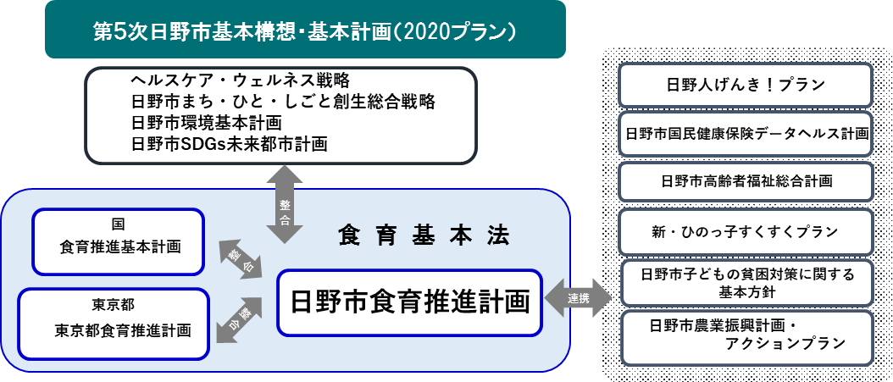

**３．計画の期間**

　「第４期日野市食育推進計画」の計画期間は、令和4年度から令和8年度までの5年間です。計画期間中に状況の変化などが生じた場合には、必要に応じて見直すこととします。

**4．計画の推進体制と市民との協働**

本計画では、「市民」「市」「関係者、各種団体」が、それぞれの連携の強化を図りながら一体となって食育を推進していきます。

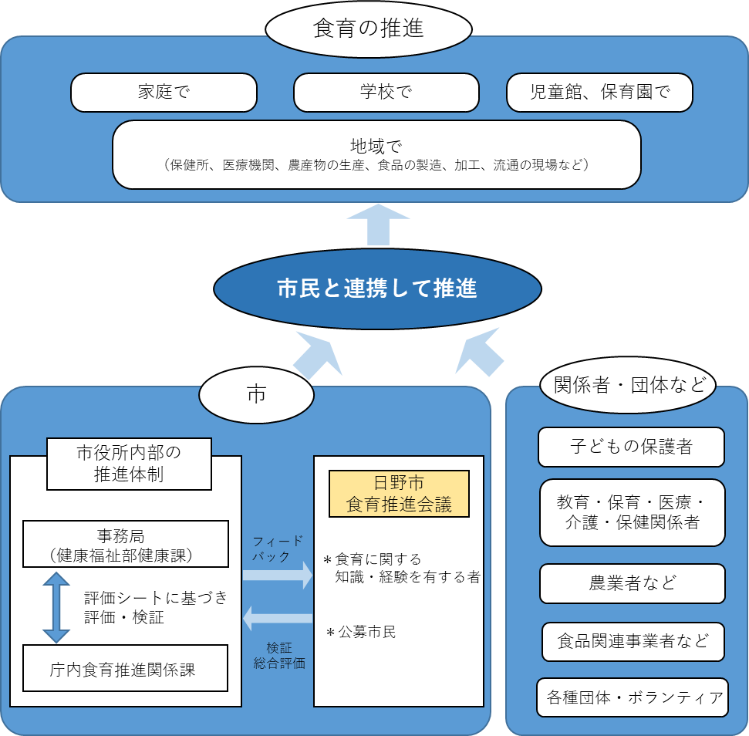

**5．計画の進行管理と評価**

　本計画を確実に推進し目標を達成するために、「Plan（計画）→ Do（実行）→ Check（評価）→ Act（改善）」の４段階を繰り返すPDCAサイクルに基づき、進行管理を行います。

本計画の進捗状況については、公募市民や有識者による「日野市食育推進会議」において、年度ごとに、各基本目標中に記載している取組指標の達成状況について評価を行います。

　さらに、基本目標ごとに設定した次ページの評価指標について、令和7年度中に食育に関する市民アンケートを実施し、令和8年度中に最終評価を行います。

|  |  |  |  |  |
| --- | --- | --- | --- | --- |
| 基本目標 | 評価指標 | | 現状値 | 目標値 |
|  | 「食育」という言葉の内容を知っている人の割合（市民） | | 56.9％ | 90％ |
| １  食からの健康づくりを推進します | 朝食を欠食する人の割合 | 園児 | 1％ | 0％に近づける |
| 児童 | 3.6％ |
| 生徒 | 4.9％ |
| 園児の保護者 | 9％ | 半減する |
| 市民 | 12.9％ |
| 1日あたりの野菜摂取量が350g以上の人の割合（市民） | | 17.1％  （※１） | 40％ |
| 主食・主菜・副菜を組み合わせた食事を1日2食以上食べている人の割合（市民） | | 88.0％  （※２） | 90％ |
| 食料の備蓄をしている人の割合（市民） | | 58.2％  （※３） | 70％ |
| ２  食を通じて、豊かな心を育てます | できるだけ家族や仲間とそろって食事をとるようにしている人の割合（市民） | | 59.3％ | 75％ |
| 平日に一人で食事（夕食）をしている子どもの割合 | 児童 | 4.2％ | 0％に近づける |
| 生徒 | 8.7％ |
| 毎日の食事が楽しい子どもの割合 | 児童 | 75.0％ | 90％ |
| 生徒 | 72.1％ | 80％ |
| 家で食事の手伝いをしている子どもの割合 | 児童 | 88.5％ | 100％ |
| 生徒 | 88.7％ | 100％ |
| ３  食の循環を通し、食に向き合う意識を育てます | 学校給食での日野産野菜利用率（％） | | 31.8％ | 25％以上 |
| 日野産農産物を購入したことがある人の割合（市民） | | 69.4％ | 75％ |
| 農業体験を行ったことがある人の割合（市民） | | 56.7％ | 65％ |
| 食材の廃棄や食べ残しを少なくするようにしている人の割合（市民） | | 90.8％ | 100％ |

数値指標は、日野市食育推進に関するアンケート調査、食育に関するアンケート（小中学校）、公立保育園食育アンケート、学校給食における日野産野菜利用率で把握。

※１　現状値は「両手山盛り以上」食べている市民

※２　現状値は「バランスの取れた食生活を実践している」市民

※３　現状値は「食料の備蓄に関心がある」市民

**6．計画の策定体制**

（１）日野市食育推進会議

　各関係組織代表者及び公募の市民で構成された日野市食育推進会議において、計画内容を協議し、策定しました。

（２）第４期日野市食育推進計画策定専門職部会

　庁内（小中学校、公立保育園、保育課、健康課）の栄養士からなる専門職部会において、妊娠期から高齢期に至るまですべてのライフステージにおいて食育が推進できるよう、日野市の食育のあるべき姿について再確認をし、計画に反映しました。

（３）食育推進アンケート調査

　市民の声を十分に反映し、より良い計画を策定するため、食育推進に関するアンケート調査などを実施しました。実施状況は以下のとおりです。

|  |  |  |  |
| --- | --- | --- | --- |
| 名称 | 調査対象 | 実施方法 | 実施時期 |
| ①日野市食育推進に関するアンケート  調査 | 20歳以上の男女  個人　2,000人  回収数1,071人  回収率53.6％ | 郵送調査  （ハガキによる督促1回） | 令和2年11月～12月 |
| ②食育に関する  アンケート | 小学校5年生　1,514人  回収率100％  中学校2年生　1,312人  回収率100％ | 各学校に調査票を手渡し配布、手渡し回収 | 令和2年10月 |
| ③日野市内保育施設における食育に  関する調査 | 市内の保育園・幼稚園  55園  回収率100％ | 各園にメールにて通知、  電子申請システムで回答 | 令和3年1月～2月 |

**7．SDGsについて**

食育を進めるうえでは、食に関わる社会的課題に対応していくことも重要です。近年では食品安全や食品ロスなどの問題への関心が高まっています。こうしたなか、SDGs（持続可能な開発目標）の達成に食育活動が貢献できるとされました。持続可能な社会の実現に向け、食育を着実に推進していくことが必要です。

①SDGsとは

「SDGs（エスディージーズ）=Sustainable Development Goals」とは、「誰一人取り残さない（leave no one behind）」持続可能でよりよい社会の実現を目指す世界共通の目標で、平成27年（2015年）に国連のサミットで採択されました。令和12年（2030年）を達成年度とし、17のゴールと169のターゲットから構成されています。

②SDGs未来都市計画を策定

日野市は、令和元年（2019年）7月に東京都内では初の「SDGs未来都市」に選定され、「SDGs未来都市計画」が策定されました。

　令和12年（2030年）にあるべき姿を「市民・企業・行政との対話を通した生活・環境課題産業化で実現する生活価値（QOL）共創都市　日野」と定め、今後日野市の政策立案にあたりSDGsの視点を組み入れつつ、郊外都市における社会・経済・環境の統合的な変革モデルとなることを目指します。

③SDGsと本計画との関係性

「第４期日野市食育推進計画」においては、17のゴールのうち、栄養や健康の課題を対象とする「２．飢餓をゼロに」「3．すべての人に健康と福祉を」を中心に食育事業を推進していきます。また、その他のゴールについても念頭に置き、食育の取組みを進めていきます。

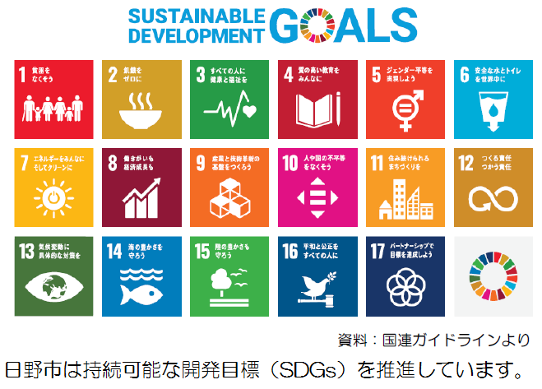

**目標２　飢餓をゼロに**

飢餓を終わらせ、食料安全保障及び栄養改善を実現し、持続可能な農業を促進する

**目標３　すべての人に健康と福祉を**

あらゆる年齢のすべての人々の健康的な生活を確保し、福祉を推進する

**第２章　日野市の食を取り巻く現状と課題**

**１.食にまつわる健康への影響**

社会における高齢化の進行の中で、健康寿命の延伸が国民的課題です。しかしながら、依然として、若い女性にはやせの者が多いこと、中高年では肥満者が多いこと、高齢者では男女とも低栄養傾向の者の割合が高いことが問題となっています。

　朝食の欠食は、食育が開始された当初から国を挙げての課題であり、本市でも朝食欠食の低減を目指し、保育園や学校などを中心に、様々な取組を進めてきました。しかしながら、食育推進に関するアンケート調査書（以下、食育アンケート）によると、小中学生の大部分は朝食を必ず食べていますが、小中学生の2％程度が「食べないことが多い」「まったくまたはほとんど食べない」と回答しています。（図1）さらに、8割近くの市民が「ほとんど毎日食べている」一方、「ほとんど食べない」と回答している市民が1割弱いることから、依然として朝食の欠食の割合は減っておらず、引き続き、普及啓発を進める必要があります。（図2）

**図1　朝食の喫食状況（児童・生徒）**

　問：平日（学校のある日）は、朝食を食べていますか？

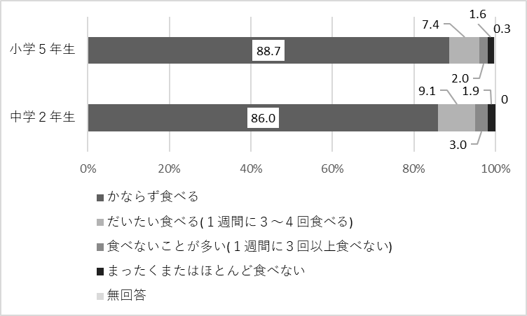

（％）

出典：日野市食育推進に関するアンケート調査

**図２　朝食の喫食状況（市民）**

　問：あなたは朝食を食べていますか

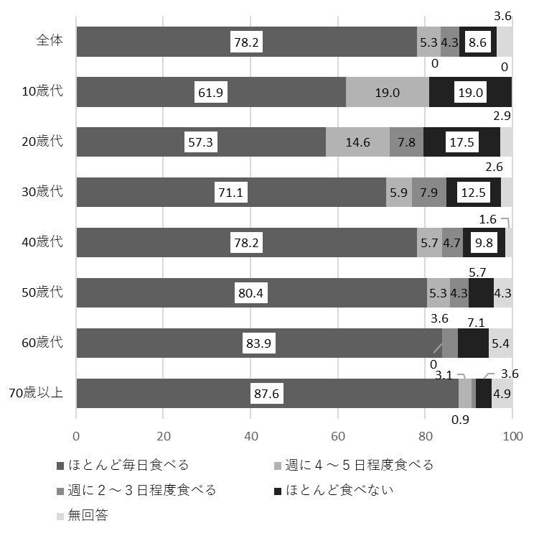

（％）

出典： 食育に関するアンケート

本市では、生活習慣病予防として、第３期日野市食育推進計画の重点施策である「野菜の摂取を増やす知識の普及」を進めるため、「ベジ活350～両手山盛りいっぱいを習慣に～」をキャッチフレーズに、広報へのレシピ掲載やパネル展示などの情報発信に取り組んできました。  
　東京都が実施した令和2年度「都民の健康や地域とのつながりに関する意識・活動状況調査」結果によると、負担のない程度の健康の維持・増進のための取組として「野菜を食べるようにしている」と回答した65歳以上の男性市民の割合が、同世代の平均を上回り、東京都内で2位となっています。また、推奨される1日あたりの野菜摂取量を知っている20～64歳の女性市民の割合は5割を超え、東京都内で3位となっています。  
　しかしながら、食育アンケートによると、第３期日野市食育推進計画の目標である「両手山盛りいっぱい（およそ350g）」を食べている市民は2割弱であり、毎食野菜を食べている市民も半数に満たないことから、引き続き、普及啓発を進める必要があります。（図3・図4）

**図３　野菜の摂取量**

　問：１日にどれくらいの量の野菜を食べていますか。

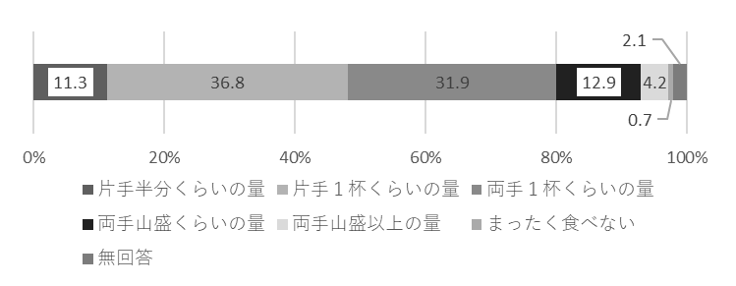

（％）

出典：日野市食育推進に関するアンケート調査

**図４　野菜の摂取頻度**

　問：１日にどれくらいの頻度で野菜を食べていますか。

（％）

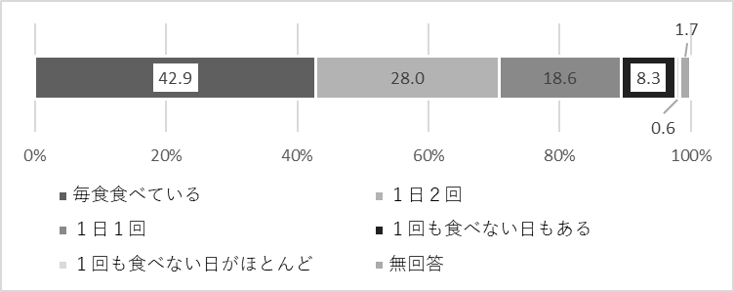

出典：日野市食育推進に関するアンケート調査

高齢期は、食生活のポイントを生活習慣病予防から低栄養をはじめとするフレイル予防に切り替えていく時期です。主菜（肉・魚・卵・大豆製品）を十分に摂り、栄養バランスのとれた食生活を実践する必要があります。  
　食育アンケートによると、市民が食育について欲しいとしている情報は「年代に応じた食生活」「食の安全、食品表示」「栄養のバランスやカロリーなど」「健康に配慮した料理の技術や知識」「災害時の食料備蓄」の順に高くなっています。（図5）

**図５　食育についてほしい情報**

　問：あなたは、食育についてどのような情報がほしいですか。

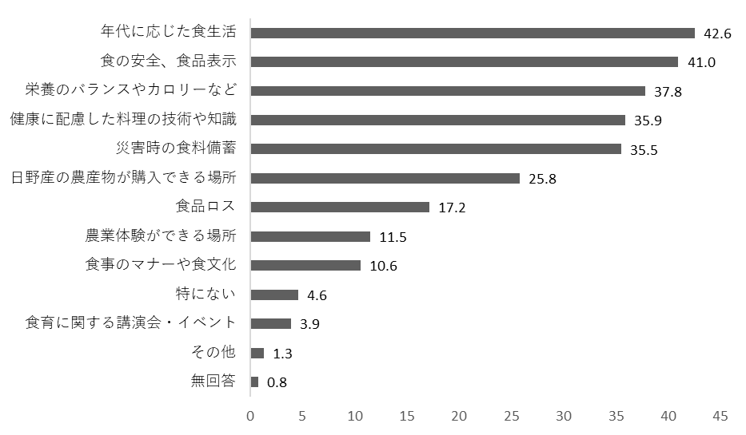

（％）

出典：日野市食育推進に関するアンケート調査

国でも、「地域における行政栄養士による健康づくり及び栄養・食生活の改善の基本指針」（平成25年3月29日　厚生労働省健康局がん対策・健康増進課長発）の中で、災害、食中毒などの健康危機管理に関し、発生の未然防止や発生時に備えた準備などについて、市町村が住民に対し適切な情報の周知を図ることを求めています。

日野人健康づくりに関する調査書によると、市民の多くはテレビ・ラジオといったメディアから健康に関する情報を得ており、情報の求め方によっては食生活に関しても偏った情報を入手することが危惧されます。（図6）市民が食生活を健全で豊かなものにするには、食の安全・安心について正しい情報を得られる必要があります。

**図６　健康に関する情報の認知経路**

　問：あなたは現在、健康に関する情報は何から得ていますか。

（％）

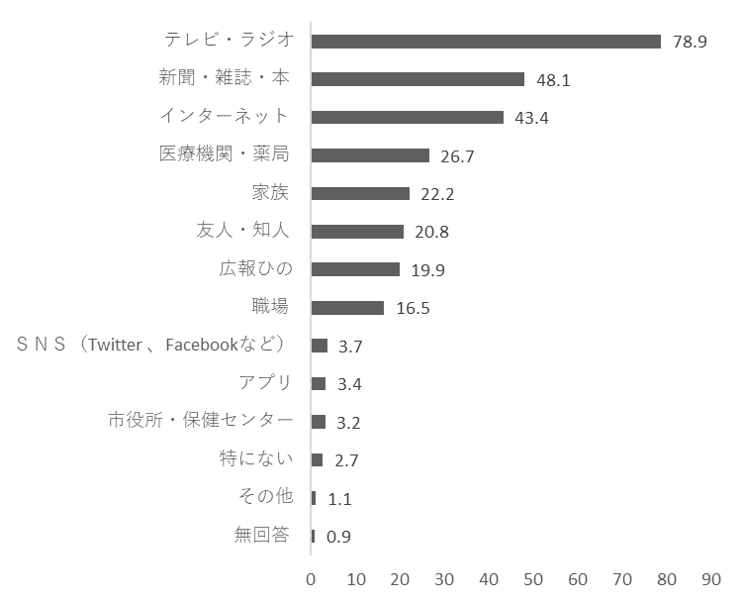

出典：日野市健康づくりに関する調査書（平成31年3月）

また、災害時においては健全な食生活が実践できるよう、食育の視点で、災害時に備えた食料備蓄についての普及啓発を進める必要があります。

**２.暮らしの変化による食への影響**

第３期日野市食育推進計画では、食育や家族団らんの大切さの普及啓発、地域での共食の機会づくりなどに取り組んできました。食育アンケートによると、約半数の市民が「食育」という言葉の内容を「よく知っている」「だいたい知っている」と回答しています。（図7）引き続き、食育の普及啓発や様々な人と共食をすることといった「食」の重要性を再確認し、食を通じて豊かな心が育まれるよう、自ら食育を実践できる環境づくりを推進していくことが必要です。また、新型コロナウイルス感染症収束後に向けては、高齢者の「孤食」の問題にも取り組んでいく必要があります。

**図７「食育」の認知度**

　問：あなたは「食育」という言葉を知っていますか。

　　　　※「食育」とは、心身の健康の基本となる、食生活に関するさまざまな教育を行うことです。

栄養のバランス、調理法、食べ物の安全性に関する知識などを身に付けることや、豊かな

食生活を楽しむ力をはぐくむことなどを目指します。

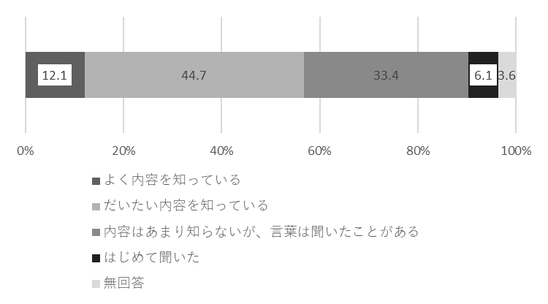

（％）

出典：日野市食育推進に関するアンケート調査

食育アンケートによると、一人で食事をとる子どもや食事が楽しくないと感じている子どもが少なからず見受けられます。（図8.・図９）また、6割程度の市民ができるだけ家族や仲間とそろって食事をするように「意識している」「やや意識している」と回答していますが、新型コロナウイルス感染症の流行により、知人や友人と一緒に食事をする機会は減っています。（図10・図11）

**図８　食事の状況**

　問：平日（学校のある日）は、誰と食事をしていますか？

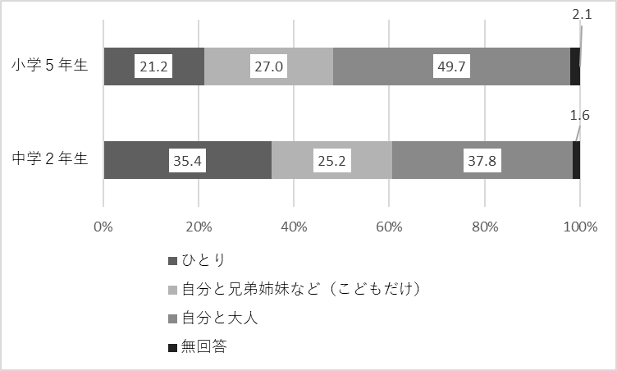

（％）

**【朝食】**

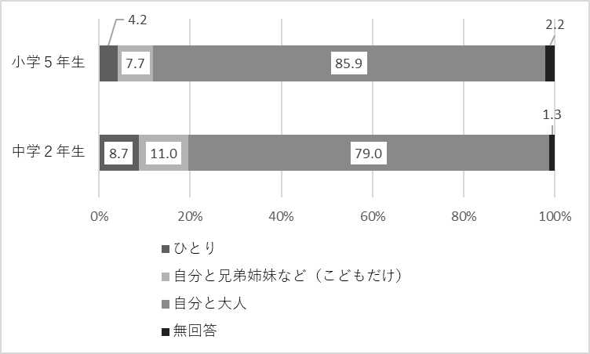

**【夕食】**

出典：食育に関するアンケート

**図９　毎日の食事の楽しさ**

　問：毎日の食事は楽しいですか？

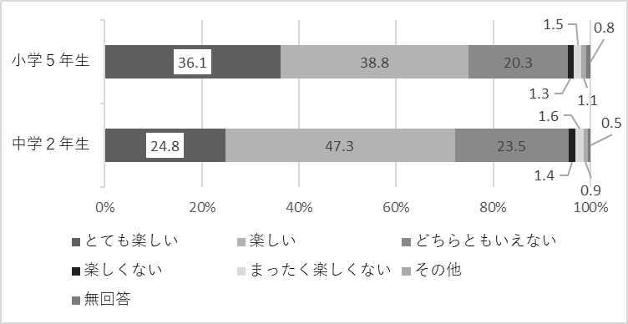

（％）

出典：食育に関するアンケート

**図10　共食の状況**

問：食生活について次のことをどの程度意識していますか

「できるだけ家族や仲間とそろって食事をするようにしている」

（％）

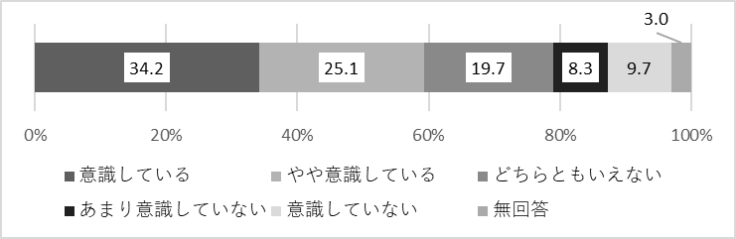

出典：日野市食育推進に関するアンケート調査

**図11　新型コロナウイルス感染症流行前後の食生活の変化**

問：新型コロナウイルス感染症の流行前と比較して、次のことは増えましたか。減りましたか。

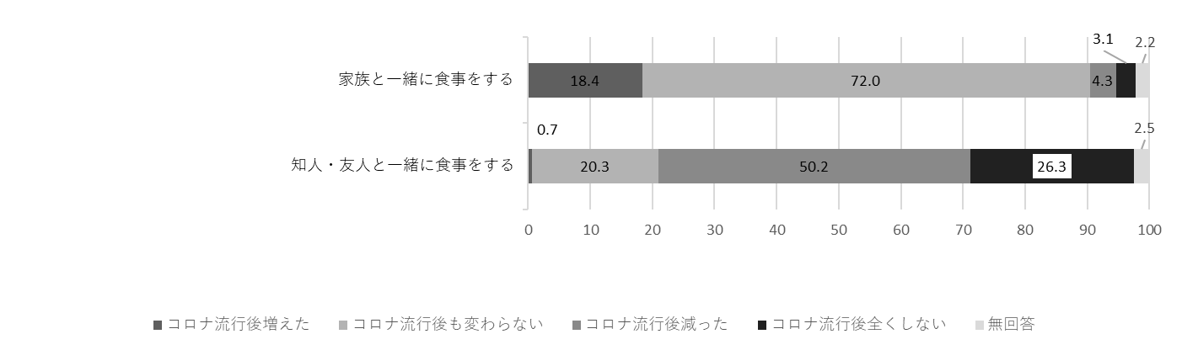

（％）



出典：日野市食育推進に関するアンケート調査

共食には、会話やコミュニケーションが増え、食事がおいしく楽しく感じられる等のメリットがあります。しかしながら、核家族化の進行や家庭環境・ライフスタイルの多様化に加え、新型コロナウイルス感染症の感染防止のために、共食が難しい状況が続いています。

現代は食の簡素化・外部化により、買い物や調理、片付けなどの「食」のプロセスが省略され、家庭で食に関わる機会や子どもに家庭の味を継承する機会が減っています。家庭の味を継承する一つの方法として食事の手伝いをすることは有用ですが、食育アンケートによると、「テーブルの準備」などを手伝っている子どもが半数程度いる一方、「手伝いをしていない」子どもも1割程度います。（図12）

**図12　家でしている食事の手伝い**

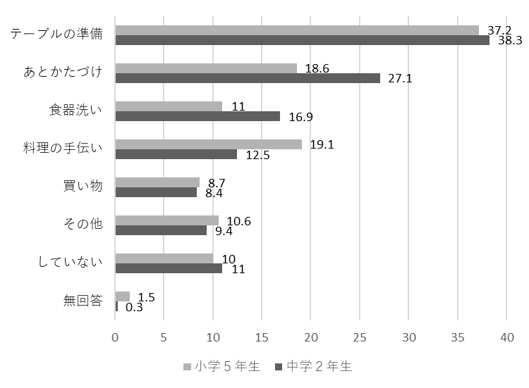問：あなたは家で食事の手伝いをしますか？

（％）

出典：食育に関するアンケート

第３期日野市食育推進計画では保育園や学校、児童館などで調理体験などの食に関わる体験機会の充実を図ってきましたが、家庭においても日頃から食に関わることが重要です。さらに、世代間や地域のつながりが希薄化し、マナー、地域行事や伝統食などの食文化を次世代に受け継ぐ意識や機会が減っていることから、保護者や地域の人々が食文化の継承の重要性を理解し、次世代へ伝えていく必要があります。

**３.食の循環を意識した食生活への対応**

食生活は自然の恩恵の上になりたっていることから、生産から消費までの食の循環を通し、食に向き合う意識を育てることが大切です。

地産地消は食や農に親近感を持てる、食に対する安心感が持てるだけでなく、環境への負荷を減らすメリットがあります。都市農業が盛んな本市では、生産者の顔が見える身近な地域で取れた新鮮な野菜や果物などを食卓に並べることができます。

本市では、昭和58年から学校給食に日野産農産物を取り入れていますが、農業者、農協、学校関係者などの努力により、平成28年度以降、「日野市みんなですすめる食育条例」の目標である利用率25％を毎年達成しています。（図13）

**図13：学校給食における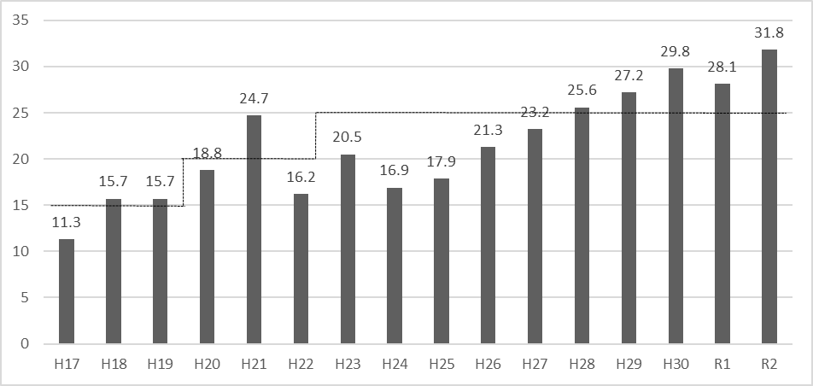日野産野菜利用率**

（％）

目標値25％以上

※６月（端境期）と11月（収穫期）の平均を金額ベースで算出

※平成29年度以降は、日野産野菜から米を除いた値

（令和2年12月時点）　出典：学校課

学校給食における日野産野菜の利用率

日野産農産物

青果店から購入したもの＋日野産農産物

日野産農産物利用率　＝

＜６月（端境期）と１１月（収穫期）の平均を金額ベースで算出＞

※日野産農産物利用率の算出方法について  
第１期・第２期日野市食育推進計画においては、日野産野菜利用率の計算に、野菜全般のほか、りんごなどの果物、卵、米を含んでいましたが、第３期日野市食育推進計画（平成29年度）からは、『日野市みんなですすめる食育条例』にあるとおり、日野産野菜を「日野市内で生産される野菜（りんごなどの果物、卵を含む）」とし、米を含めず算出した値を利用率としています。

　平成30年度には、日野第一小学校が「第13回全国学校給食甲子園」の決勝大会に出場し、日野産の野菜や卵を使ったメニューが「優秀賞」を受賞しました。地場産農産物を活用した日野市の学校給食は、全国的にも高く評価されています。引き続き、日野産農産物を使った給食を「生きた教材」として活用していく必要があります。

一方で、食育アンケートによると、日野産農産物を購入したことがない市民も見受けられ、販売場所が分かりにくい、店頭に並ぶ農産物が少ないなど市民が日野産の農産物を購入しにくい現状がわかりました。（図14・図15）

**図14　日野産農産物（野菜・果物）の購入経験**

　問：日野産の農産物（野菜・果物）を購入したことがありますか。

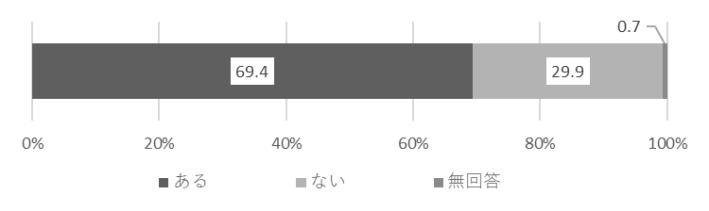

（％）

出典：日野市食育推進に関するアンケート調査

**図15　日野産農産物を購入したことがない理由**

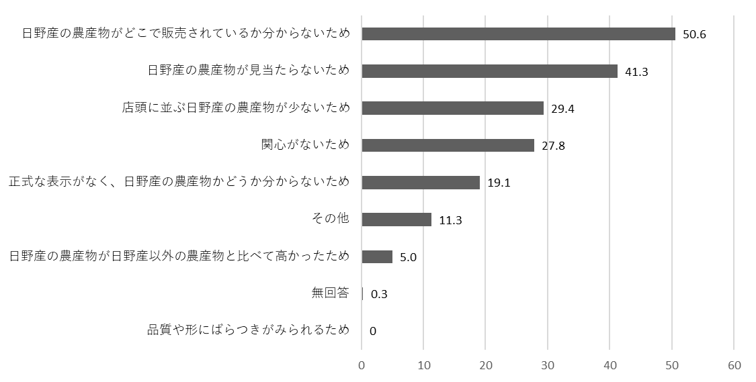　問：日野産の農産物（野菜・果物）を購入したことがない理由は何ですか。

（％）

出典：日野市食育推進に関するアンケート調査

農業体験は、食への感謝の気持ちを育てるだけでなく、成人や高齢者の健康にもよい影響があることが報告されています。

第３期日野市食育推進計画では、保育園、学校、児童館などでの野菜の栽培や農業体験などを通して、「食」が自然の恵みと多くの人々の活動によって支えられていることを伝え、「食」に対する感謝の気持ちを育ててきました。日野市内保育施設における食育に関する調査によると、新型コロナウイルス感染症の流行により食育活動に制限が生じるなか、栽培体験については、多くの幼稚園・保育園で感染症対策を講じながら取組が継続できている状況が見られました。（図16）一方で、食育アンケートによると、農業体験をしたことがないという市民が多く見受けられました。（図17）

**図16　食育活動の取組状況**

　問：以下の食育活動に取り組みましたか。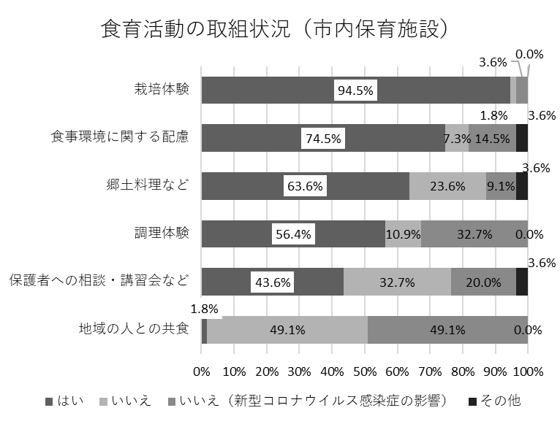

出典：日野市内保育施設における食育に関する調査

**図17　農業体験の経験**

　問：あなたは、農業体験を行ったことがありますか。

　　※農業体験とは、田植えや稲刈り、野菜の植付け・収穫、果樹の栽培（摘果や剪定）や収穫、乳搾りや家畜の餌やりなどの酪農体験、花やハーブの栽培等々、文字通り農家の方の生業（なりわい）を体験するものです。

※家庭菜園（プランターを含む）等の身近な栽培のほか、フルーツ狩り等も含まれます。

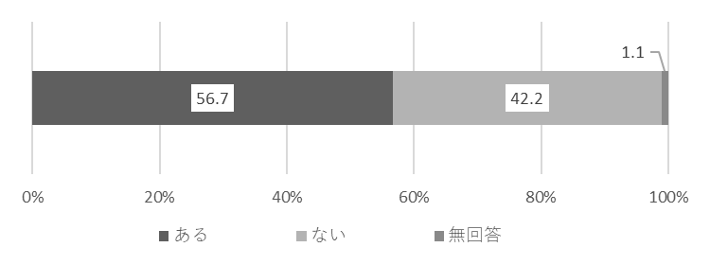

（％）

出典：日野市食育推進に関するアンケート調査

第３次日野市農業振興計画・後期アクションプランにおいても、出張販売による日野産農産物の販売など、誰もが手軽に日野産の農産物を入手できるような環境づくりや、希望する市民が農業や栽培の体験ができるような環境づくりを進めています。

このように各計画で食の循環の重要性を伝えていますが、市民アンケートの結果には結びついておらず、市民の地産地消や農業体験の機会づくりを進める必要があります。

日本では大量の食品ロスが発生しています。食品ロスを削減するためには、市民一人ひとりが主体的に食品ロス削減に取り組む必要があります。このことから、令和元年には食品ロス削減推進法が策定されました。

食育アンケートによると、食品ロス削減に対する市民の意識は高い現状にありますが、必要な分だけ購入する、食材を使い切るなど、市民一人ひとりが実際に行動に移す必要があります。（図18）

**図18　環境に配慮して実施していること**

　問：あなたは環境に配慮して、食材の廃棄や食べ残しを少なくするように、

実践したり、心がけたりしていますか。

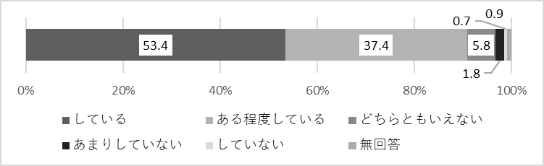

（％）

出典：日野市食育推進に関するアンケート調査

**第３章　計画の体系**

**１．計画の体系**

　本市では、「日野市みんなですすめる食育条例」の基本理念を踏まえて、市民一人ひとりが生涯にわたっていきいきと暮らせるよう「食育」を生涯にわたるテーマとし、「生涯にわたって健全な食生活を実践できるひのっ子・日野人を育む」を目指す姿と定めます。

また、3つの目標として、「食からの健康づくりを推進します」「食を通じて、豊かな心を育てます」「食の循環を通し、食に向き合う意識を育てます」を掲げ、ライフステージに応じて、家庭や地域、学校、事業者などのあらゆるところで「食育」の実践を進めます。

　なかでも、国が「生涯を通じた心身の健康を支える食育の推進」を掲げ、健康寿命の延伸につながる食育を推進していることから、「食からの健康づくりを推進します」を重点目標に位置づけ、健康寿命の延伸に向けた取組を推進していきます。

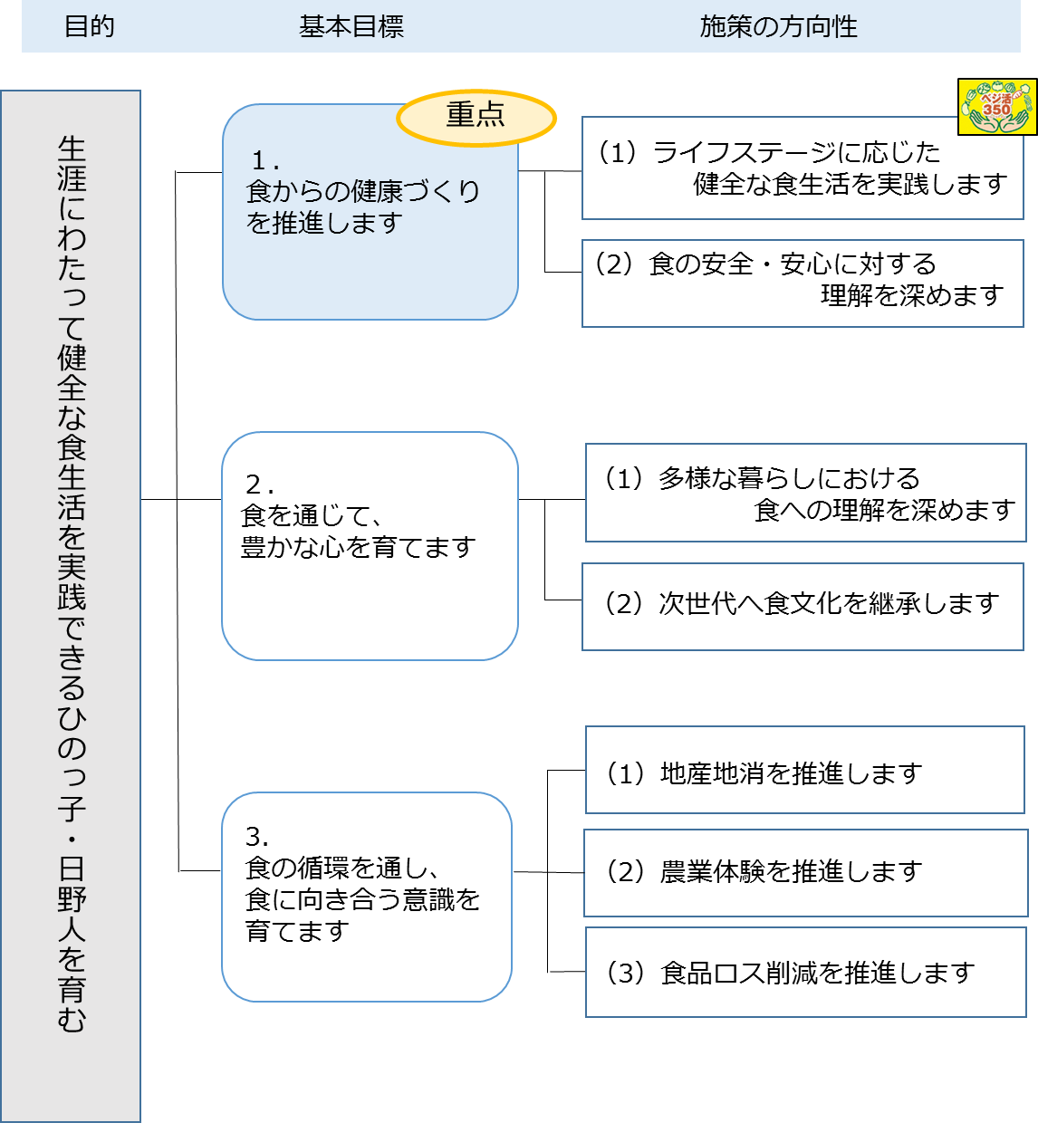

**第4章　施策の展開**

**基本目標１．食からの健康づくりを推進します**

**施策の方向性**

**（１）ライフステージに応じた健全な食生活を実践します**

**（２）食の安全・安心に対する理解を深めます**

健康寿命の延伸を実現するには、子どもの頃から健全な食習慣を身に付けるとともに、生活習慣病の予防の徹底を図り、加齢に伴う機能低下を遅らせるために良好な栄養状態の維持を図ることが重要です。妊娠期から高齢期までの全てのライフステージにおいて、栄養バランスの取れた食生活や朝食摂取など、健全な食生活を実践できるよう必要な知識の普及を図ります。  
　また、第３期日野市食育推進計画に引き続き、「ベジ活３５０両手山盛りいっぱいを習慣に　～1日350g以上の野菜を食べよう～」をキャッチフレーズに、野菜摂取の周知啓発を行います。  
　さらに、危機管理の観点から、食の安全や近年関心が高まっている災害時に備えた食料備蓄について、適切な情報の周知を進めます。

**（１）ライフステージに応じた健全な食生活を実践します**

**取組内容**

1. 健康に配慮した食事の提供

＜学童期・思春期＞

・健康に配慮した給食を提供するとともに、健康に関心がもてるように働きかけます。

＜青年期・壮年期＞

・産後の母親に健康な食生活につながる食事（昼食）を提供します。

1. 健全な食生活の支援

＜妊娠期・乳児期・幼児期＞

・健全な食生活が身に付けられるよう栄養講座や個別支援を行います。

＜壮年期・高齢期（前期）＞

・食を含めた生活習慣の改善ができるよう、保健指導を実施します。

＜高齢期＞

・フレイルを予防するために、健康教育や個別指導を実施します。

1. 健全な食生活の普及啓発

＜妊娠期・乳児期・幼児期・学童期・思春期・青年期・壮年期・高齢期＞

・健全な食生活を形成するための普及啓発を行います。

＜青年期・壮年期＞

・ホームページやパネル展等で、生活習慣病予防についての普及啓発を行います。

＜高齢期＞

・ホームページやパネル展等で、フレイル予防や低栄養予防についての普及啓発を行います。

**取組指標**

* **乳幼児・児童・生徒やその保護者に対し、朝食摂取の大切さを周知する。**

|  |  |  |  |  |
| --- | --- | --- | --- | --- |
| 項目 | 取組指標 | 現状値  （Ｒ3） | 目標値  （Ｒ8） | 担当課 |
| （１）③  健全な食生活の普及啓発 | 朝食摂取の普及啓発回数 | 2回/年 | 2回以上/年 | 保育課 |
| - | 3回/年 | 学校課 |

* **生活習慣病予防のため、健全な食生活を形成するための普及啓発を行う。**

|  |  |  |  |  |
| --- | --- | --- | --- | --- |
| 項目 | 取組指標 | 現状値  （Ｒ3） | 目標値  （Ｒ8） | 担当課 |
| （１）③  健全な食生活の普及啓発 | 食生活改善のパネル展示回数 | 4回/年 | 6回/年 | 健康課 |

* **フレイル予防のため、低栄養についての普及啓発を行う。**

|  |  |  |  |  |
| --- | --- | --- | --- | --- |
| 項目 | 取組指標 | 現状値  （Ｒ3） | 目標値  （Ｒ8） | 担当課 |
| （１）③  健全な食生活の普及啓発 | 通いの場での栄養講話実施回数 | - | 18回/年 | 健康課 |

**（２）食の安全・安心に対する理解を深めます**

**取組内容**

1. 食の安全の情報提供

＜青年期・壮年期・高齢期＞

・国や東京都からの情報を適宜更新します。

1. 生産者や事業者に対する食の安全の情報提供

＜青年期・壮年期・高齢期＞

・国や東京都からの情報を適宜更新します。

1. 災害時に備えた食料備蓄の周知啓発

＜青年期・壮年期・高齢期＞

・災害時に備えた食料備蓄について周知啓発をします。

**取組指標**

* **災害時に備えた食料備蓄について、周知啓発を行う。**

|  |  |  |  |  |
| --- | --- | --- | --- | --- |
| 項目 | 取組指標 | 現状値  （Ｒ3） | 目標値  （Ｒ8） | 担当課 |
| （２）③  災害時に備えた食料備蓄の周知啓発 | ホームページなどによる食料備蓄に関する周知啓発回数 | 1回/年 | 1回以上/年 | 健康課 |

**〈関連事業〉**

|  |  |  |  |
| --- | --- | --- | --- |
| 項目 | 取組 | 内容 | 担当課 |
| （１）①  健康に配慮した食事の提供 | 保育園・学校給食 | 健康に配慮した給食の提供 | 保育課 |
| 学校課（小学校・中学校） |
| 産後家庭向け配食サービス | 産後の母親への食事（昼食）の提供 | 子ども家庭支援センター |
| （１）②  健全な食生活の支援 | マタニティ栄養教室 離乳食講座 | 妊婦とそのパートナー、乳児の保護者への健康教育 | 健康課 |
| 乳幼児健診・栄養相談・歯科相談 | 個別相談の実施 | 健康課 |
| 特定保健指導 | 食を含めた生活習慣の改善の指導 | 保険年金課 |
| 介護予防教室 | 高齢者へのフレイル予防の健康教育 | 高齢福祉課 |
| 健康課 |
| 高齢者の保健事業と介護予防の一体的実施 | 後期高齢者への低栄養予防の個別指導 | 健康課 |
| （１）③  健全な食生活の普及啓発 | おたより・ホームページなど | 朝食の摂取等、健全な食生活に関する普及啓発 | 健康課 |
| 保育課 |
| 学校課（幼稚園・小学校・中学校） |
| 給食試食会など | 保育課 |
| 学校課（小学校・中学校） |
| 食生活改善事業 | 生活習慣病予防についての普及啓発 | 健康課 |
| フレイル予防や低栄養予防についての普及啓発 | 健康課 |
| 高齢福祉課 |
| キャッチフレーズ「ベジ活３５０」の活用 | 野菜摂取についての普及啓発 | 健康課 |
| 保育課 |
| 学校課（小学校・中学校） |
| （２）①  食の安全の情報提供 | 広報・ホームページなど | 食の安全についての情報発信 | 地域協働課 |
| 健康課 |
| 都市農業振興課 |
| （２）②  生産者や事業者に対する食の安全の情報提供 | 都市農業振興課 |
| （２）③  災害時に備えた食料備蓄の周知啓発 | 災害時に備えた食料備蓄についての周知啓発 | 防災安全課 |
| 健康課 |

**基本目標２．食を通じて、豊かな心を育てます**

**施策の方向性**

（１）多様な暮らしにおける食への理解を深めます

（２）次世代へ食文化を継承します

家族や友人、地域など様々な人と食を通じてコミュニケーションを図り、豊かな心を育むことが大切です。「家庭における食育」の大切さの普及啓発を行うほか、共食の機会づくりを進めます。

さらに、先人から受け継がれてきたマナーや郷土食・行事食など日本の食文化を守り、次世代へ伝えられるよう、食文化の普及啓発を図ります。

また、保育園や学校などで食事作りに関する知識や技術を身に付けるだけでなく、家庭でも日頃から、お手伝いなどを通して食に関われるよう、家庭への働きかけを進めます。

**（１）多様な暮らしにおける食への理解を深めます**

**取組内容**

1. 子どもに対する食育の推進

＜乳児期・幼児期・学童期・思春期＞

・年間計画に基づき、園児、児童、生徒の発達段階に合わせた食育を推進します。

1. 食育の普及啓発

＜乳児期・幼児期・学童期・思春期・青年期・壮年期＞

・食育の基本である「家庭における食育」の大切さを普及啓発します。

＜乳児期・幼児期・学童期・思春期・青年期・壮年期・高齢期＞

・食育月間において、食育に関する図書を展示し、普及啓発します。

1. 共食の機会創出

＜学童期・思春期＞

・高齢者や生産者等、地域の人々との共食を実施します。

＜高齢期＞

・高齢者に食を通じたコミュニケーションの場を提供します。

1. 関係団体との連携

＜乳児期・幼児期＞

・私立保育園と食育に関する情報交換を図ります。

＜青年期・壮年期・高齢期＞

・ひの２１世紀みらい塾に登録している料理講師を紹介・派遣します。

＜青年期・壮年期・高齢期＞

商工会等、市内関係団体と連携して日野市の食について情報発信をします。

**取組指標**

* **乳幼児・児童・生徒やその保護者に対し、食育の基本である「家庭における食育」の大切さを周知する。**

|  |  |  |  |  |
| --- | --- | --- | --- | --- |
| 項目 | 指標 | 現状値  （Ｒ3） | 目標値  （Ｒ8） | 担当課 |
| （１）②  食育の普及啓発 | 家庭における食育の周知啓発回数 | 1回/年 | 1回以上/年 | 保育課 |
| - | 1回/年 | 学校課 |

**（２）次世代へ食文化を継承します**

**取組内容**

1. 食文化の継承

＜幼児期・学童期・思春期＞

・食文化継承のための普及啓発を行います。

・食文化に興味がもてるよう、郷土食や行事食を給食に取り入れます。

・給食やテーブルマナー教室等でマナー指導を行います。

＜学童期・思春期＞

・食文化の継承ができる地域力を取り入れた行事を行います。

＜青年期・壮年期・高齢期＞

・東光寺大根の生産者を支援します。

1. 食事を作る力の育成

＜幼児期＞

・3色栄養（三色食品群）を学び、調理活動を経験する中で、食への関心を深めます。

＜学童期・思春期＞

・作る喜びや調理への興味を引き出せるよう調理体験を実施します。

＜学童期・思春期・青年期・壮年期・高齢期＞

・多世代が参加できる食に関するイベント等を関係団体と連携し、開催します。

**取組指標**

* **幼児に対し、給食で郷土食や行事食の提供を行う。**

|  |  |  |  |  |
| --- | --- | --- | --- | --- |
| 項目 | 取組指標 | 現状値  （Ｒ3） | 目標値  （Ｒ8） | 担当課 |
| （２）①  食文化の継承 | 郷土食や行事食の提供回数 | 12回/年 | 12回以上/年 | 保育課 |

* **生徒に対し、テーブルマナー教室でマナー指導を行う。**

|  |  |  |  |  |
| --- | --- | --- | --- | --- |
| 項目 | 取組指標 | 現状値  （Ｒ3） | 目標値  （Ｒ8） | 担当課 |
| （２）①  食文化の継承 | テーブルマナー教室実施回数 | 1回/年  （中学校） | 1回以上/年（中学校） | 学校課 |

* **児童・生徒に対し、調理体験を実施する。**

|  |  |  |  |  |
| --- | --- | --- | --- | --- |
| 項目 | 取組指標 | 現状値  （Ｒ3見込み） | 目標値  （Ｒ8） | 担当課 |
| （２）②  食事を作る力の育成 | 調理体験の実施回数 | 20回/年  （10館） | 65回/年  （10館） | 子育て課  （児童館） |

**〈関連事業〉**

|  |  |  |  |
| --- | --- | --- | --- |
| 項目 | 取組 | 内容 | 担当課 |
| （１）①  子どもに対する食育の推進 | 年間計画に基づいた食育活動 | 発達段階に合わせた食育の推進 | 保育課 |
| 学校課（幼稚園・小学校・中学校） |
| 子育て課（児童館） |
| （１）②  食育の普及啓発  （２）①  食文化の継承 | おたより・ホームページ等 | 「家庭における食育」・食文化の普及啓発 | 保育課 |
| 学校課（幼稚園・小学校・中学校） |
| （１）②  食育の普及啓発 | 給食試食会など | 「家庭における」食育の普及啓発 | 保育課 |
| 学校課（小学校・中学校） |
| 子育てひろば | 子ども家庭支援センター |
| 食育図書の展示 | 食育の普及啓発 | 図書館 |
| （１）③  共食の機会創出 | 交流給食 | 地域の人々との共食 | 学校課（小学校・中学校） |
| ふれあいサロン | 高齢者へのコミュニケーションの場の提供 | 高齢福祉課 |
| （１）④  関係団体との連携 | 公民交流事業委員会・公民栄養士会の開催 | 私立保育園との情報交換 | 保育課 |
| 講師派遣 | 料理講師の紹介・派遣 | 生涯学習課 |
| ひのうまいもん大図鑑 | 日野市の食についての情報発信 | 産業振興課 |
| （２）①  食文化の継承 | 保育園・学校給食 | 郷土食や行事食の提供 | 保育課 |
| 学校課（小学校・中学校） |
| 食事マナーの指導 | マナー指導の実施 | 保育課 |
| 学校課（小学校・中学校） |
| 地域行事 | 食文化の継承ができる行事の実施 | 子育て課（児童館） |
| 伝統野菜の継承 | 東光寺大根の生産者支援 | 都市農業振興課 |
| （２）②  食事を作る力の育成 | 調理保育 | 調理保育の実施 | 保育課 |
| 調理体験 | 調理体験活動の実施 | 子育て課（児童館） |
| 食のイベント | 食に関するイベント等の開催 | 中央公民館 |

**基本目標３．食の循環を通し、食に向き合う意識を育てます**

**施策の方向性**

**（１）地産地消を推進します**

**（２）農業体験を推進します**

**（３）食品ロス削減を推進します**

食料生産から消費に至るまで、「食の循環」について理解することが重要です。

日野産農産物を学校給食で活用するだけでなく、市民が誰でも手軽に日野産農産物を入手し、味わうことができるような環境づくりを推進します。また、農業を理解し、食に対する感謝の気持ちを育てられるよう、市民が農業に触れる機会づくりを推進します。

さらに、市民一人ひとりが食べものを無駄にしないという意識を持ち、その定着を図るため、食品ロス削減の普及啓発を行います。

**（１）地産地消を推進します**

**取組内容**

1. 日野産農産物の活用

＜幼児期・学童期・思春期＞

・給食における日野産農産物の活用を推進します。

1. 地元食材での食事作りの促進

＜学童期＞

・日野産農産物を活用した学校給食メニューを考える「ひのっ子シェフコンテスト」を開催し、実際に給食で提供します。

＜青年期・壮年期・高齢期＞

・ファーマーズセンターで、食育イベントを実施します。

1. 地産地消の機会の提供

＜青年期・壮年期・高齢期＞

・市内飲食店で日野産野菜の利用を推進します。

・日野産農産物などを販売する直売所の情報発信をします。

**取組指標**

* **学校給食で、日野産農産物を活用する。**

|  |  |  |  |  |
| --- | --- | --- | --- | --- |
| 項目 | 取組指標 | 現状値  （Ｒ2） | 目標値  （Ｒ8） | 担当課 |
| （１）①  日野産農産物の活用 | 学校給食での日野産野菜利用率 | 38.1％ | 25％以上 | 学校課 |

* **出張販売で、日野産農産物を販売する。**

|  |  |  |  |  |
| --- | --- | --- | --- | --- |
| 項目 | 取組指標 | 現状値  （Ｒ2） | 目標値  （Ｒ８） | 担当課 |
| （１）③  地産地消の機会の提供 | 出張販売による新鮮な日野産農産物の販売箇所数 | 17か所 | 20か所 | 都市農業振興課 |

**（２）農業体験を推進します**

**取組内容**

1. 農業体験機会の充実

＜幼児期・学童期・思春期＞

・作物を身近に感じるよう、園庭や学童農園を利用して、苗の植え付け、観察、水やり、

収穫活動などの生産・収穫体験を行います。

＜学童期・思春期・青年期・壮年期・高齢期＞

・地域の農業者指導のもと、子どもから高齢者まで三世代にわたった田植えの体験を行

い、環境課題や自然との共生の必要性を学ぶ機会を提供します。

1. 農業体験の促進

＜学童期・思春期・青年期・壮年期・高齢期＞

・ファーマーズセンターで、食農体験事業を実施します。

1. 生産者との交流の場づくり

＜青年期・壮年期・高齢期＞

・援農ボランティアを育成します。

**取組指標**

* **ファーマーズセンターで、食農体験事業を実施する。**

|  |  |  |  |  |
| --- | --- | --- | --- | --- |
| 項目 | 取組指標 | 現状値  （Ｒ３見込み） | 目標値  （Ｒ8） | 担当課 |
| （２）②  農業体験の促進 | 食農体験事業の実施回数 | 1３回/年 | 40回/年 | 都市農業振興課 |

**（３）食品ロス削減を推進します**

**取組内容**

1. 食品ロスの削減の周知啓発

＜幼児期・学童期・思春期＞

・保育園・学校給食の食べ残しを減らすよう取り組みます。

＜学童期・思春期・青年期・壮年期・高齢期＞

・食品ロス削減の周知啓発を行います。

**取組指標**

* **食品ロス削減の普及啓発を行う。**

|  |  |  |  |  |
| --- | --- | --- | --- | --- |
| 項目 | 取組指標 | 現状値  （Ｒ3） | 目標値  （Ｒ8） | 担当課 |
| （３）①  食品ロス削減の周知啓発 | 食品ロス削減に関する周知啓発回数 | - | 2回/年 | 学校課 |
| - | 1回/年 | 健康課  （事務局） |

**〈関連事業〉**

|  |  |  |  |
| --- | --- | --- | --- |
| 項目 | 取組 | 内容 | 担当課 |
| （１）①  日野産農産物の活用 | 保育園・学校給食 | 日野産農産物を取り入れた給食の提供 | 学校課（小学校・中学校） |
| 都市農業振興課 |
| 保育課 |
| （１）②  地元食材での食事作りの促進 | 料理コンテスト開催 | 「ひのっ子シェフコンテスト」の開催と給食での提供 | 中央公民館 |
| 学校課（小学校） |
| 食育イベント | 日野産農産物を使った食育イベントの実施 | 都市農業振興課 |
| （１）③  地産地消の機会の提供 | 日野産農産物の市内飲食店での利用推進 | 日野産農産物が食べられる飲食店の情報発信 | 産業振興課 |
| 都市農業振興課 |
| 直売所の情報提供 | 日野産農産物などを販売する直売所の情報発信 | 都市農業振興課 |
| （２）①  農業体験機会の充実 | 園庭や学童農園における生産・収穫体験 | 園庭や学童農園を利用した生産・収穫体験 | 保育課 |
| 学校課（幼稚園・小学校・中学校） |
| 子育て課（児童館） |
| 田んぼの学校 | 田植えの体験 | 中央公民館 |
| （２）②  農業体験の促進 | 食農体験事業 | 食農体験事業での実施 | 都市農業振興課 |
| （２）③  生産者との交流の場づくり | 農の学校 | 援農ボランティアの育成 | 都市農業振興課 |
| （３）①  食品ロス削減の周知啓発 | 保育園・学校給食 | 保育園・学校給食での食べ残しの削減 | 保育課 |
| 学校課（小学校・中学校） |
| おたより・ホームページ等 | 食品ロス削減についての周知啓発 | 保育課 |
| 学校課（幼稚園・小学校・中学校） |
| 環境保全課 |
| 健康課（事務局） |

**資料編**



第４期日野市食育推進計画策定専門職部会作成

資料1

**資料2**

○日野市みんなですすめる食育条例

平成21年３月31日

条例第６号

目次

前文

第１章　総則（第１条―第３条）

第２章　基本となる事項（第４条―第13条）

第３章　推進体制（第14条）

付則

すべての市民が心とからだの健康を確保し、幸福感をもって暮らすことのできる社会をつくることが私たちの願いです。

この願いをかなえるためには、食はとても重要ですが、食の安全性の問題、飽食、不規則な食生活による肥満や生活習慣病の増加など、食に関するさまざまな問題があります。

幸い、私たちのまち日野は、都市の農業を守る事業が進められ、田畑を多く見ることができ、その大地で農業者によって大切に育まれた農産物などが家庭の食卓や学校給食に並び、農業体験などとあわせて、生産と食が身近に感じられる環境にあります。

しかし、社会全体で抱える食に関するさまざまな問題は、私たち日野においても生じており、すべての市民が健康に生き、心豊かな人生を歩み、それを次世代へ受け継いでいくためには、食のあり方について学び、積極的に食育の推進を図っていく必要があり、家庭とともに食にかかわるすべての関係者が同じ目標に向かって取り組まなければなりません。

ここに、日野市における食育の推進について、食にかかわるすべての関係者の責務を明らかにして、日野市食育推進計画に関する取組を総合的・計画的に推進するため、この条例を制定します。

第１章　総則

（目的）

第１条　この条例は、日野市（以下「市」といいます。）の食育の推進に関する基本的な理念を定め、市、市民、教育委員会、学校、子育て関連施設、農業委員会、農業者、東京南農業協同組合、食品関連事業者の責務を明らかにして日野市食育推進計画を推進することで、現在だけでなく将来にわたり健康で文化的な活力ある社会の実現に役立つことを目的とします。

（定義）

第２条　この条例において、次の各号に掲げる用語の意義は、それぞれ当該各号に定めるところによります。

(1)　食育　一人ひとりが、さまざまな経験から食に関する知識やバランスの良い食生活、安全安心な食品を選ぶ力を身につけるともに、動物や植物など命あるものを食べることや食にかかわる人々への感謝の気持ちや理解を深め、生涯にわたって生き生きと暮らせるような力を身につけることをいいます。

(2)　地産地消　地元で収穫された農産物を地元で消費することをいいます。

(3)　日野産野菜　日野市内で生産される野菜（りんごなどの果物、卵を含みます。）をいいます。

(4)　食育計画　食育基本法（平成17年法律第63号）第18条第１項の規定により、日野市内における食育の推進に関する計画として作成された「日野市食育推進計画」をいいます。

(5)　教育委員会　地方教育行政の組織及び運営に関する法律（昭和31年法律第162号）に基づき、学校の教育や生涯学習などを振興するために設置された機関をいいます。

(6)　学校　教育委員会で定める方針に沿って、校長を筆頭に教職員が児童・生徒を指導する日野市立の小中学校をいいます。

(7)　子育て関連施設　日野市内の幼稚園、保育所や日野市立の子ども家庭支援センター、児童館（学童クラブを含みます。）をいいます。

(8)　農業委員会　農業委員会等に関する法律（昭和26年法律第88号）に基づき、農地の保全を図るために農地の売買などについて公正な審査をするほか、農業者の代表機関として、意見などを公表するために設置された行政委員会をいいます。

(9)　農業者　農業（畜産業を含みます。）を営む人をいいます。

(10)　東京南農業協同組合　日野市内にある東京南農業協同組合本店、東京南農業協同組合日野支店、東京南農業協同組合七生支店をいいます。

(11)　食品関連事業者　食品の製造、加工、流通、販売、食事の提供をする人をいいます。

（基本理念）

第３条　食育の推進は、市民一人ひとりが生涯にわたって生き生きと暮らせるように次に掲げる基本理念に沿って行わなければなりません。

(1)　食育は、食に関する知識やバランスの良い食生活、安全安心な食品を選ぶ力を身につけるとともに、体験などを通して、食生活が動物や植物などの命を食べることや食にかかわる人々のさまざまな活動によって支えられていることへの感謝の気持ちや理解が深まるように推進します。

(2)　食育は、心やからだの成長や人格の形成に大きな影響を及ぼすことから、次世代を担う子どもたちに対して、特に積極的に推進します。

(3)　食品の安全は、食生活において基本的なことであり、安全安心な食品と食の環境が守られるように推進します。

(4)　食育は、農業者と消費者の距離が近い日野市の特色を生かし、農業者と消費者との交流を図りながら、地産地消に取り組みます。

第２章　基本となる事項

（市の責務）

第４条　市は、市民の健康のため、市が行う食育に関する事業を市民にわかりやすい方法で案内しなければなりません。

２　市は、家庭訪問事業、保健事業、各種健診の場など、地域に根ざした保健師、栄養士などの活動を行い、健康の管理に関する正しい知識や技術の普及、情報の提供などを推進し、市民の食育、健康づくりを支援しなければなりません。

３　市は、都市の農地を守り、都市の農業を育てなければなりません。

４　市は、生産者と消費者の交流の場をつくり、地産地消を推進しなければなりません。

５　市は、食育計画で定める学校給食での日野産野菜利用率25パーセントの達成のため、教育委員会、学校、農業委員会、農業者、東京南農業協同組合と連携し、学校で積極的に日野産野菜が利用されるように推進しなければなりません。

６　市は、市民に安全安心な食品と食の環境を提供するため、国、東京都、保健医療機関、農業委員会、農業者、東京南農業協同組合、食品関連事業者、大学などと連携し、情報の収集や発信をしなければなりません。

７　市は、自治会などの地区組織、市民ボランティア、食に関する活動を行う団体、企業などと連携し、食育を推進しなければなりません。

８　市は、食育計画で定める食育の施策を推進するために必要な財政上の措置を講じなければなりません。

（市民の責務）

第５条　市民は、個人や家族の心とからだの健康を守り、増進するため、バランスの良い食生活、安全安心な食品を選ぶ力を身につけ、健全な食生活を送るように努めます。

２　市民は、市が取り組んでいる都市の農地を守ることや都市の農業を育てること、地産地消の取組を理解し、日野産野菜の購入や生産者との交流に努めます。

（保護者等の責務）

第６条　保護者等は、子どもたちが、自然の恵みである食物と、食に関連する人々やその活動への感謝の気持ちを深める心を持って成長し、生涯にわたって健全な心やからだ、豊かな人間の形成を育んでいくことができるような食環境づくりに取り組むように努めます。

２　保護者等は、子どもたちの健やかな心とからだの発育、発達のため、毎日の食事を準備し、子どもたちとともに家庭で楽しく食事をするような環境づくりに努めます。

（教育委員会の責務）

第７条　教育委員会は、教育と食育のつながりを大切にして地域、学校、保護者等を通じて食に関する理解を深め、情報の共有化を図り、栄養、健康の増進、地産地消などを充実させるために指導の体制などの確立を図り、食育と健康教育を推進しなければなりません。

２　教育委員会は、学校での食育の推進のために、学校給食法（昭和29年法律第160号）を踏まえ、食に関する指導の全体計画を策定し、実体験を通した実践的な取組が行え、教科や行事などとの関連が図られ、家庭や地域と連携できるように支援しなければなりません。

３　教育委員会は、食育の推進のために東京都などと連携し、人材の育成を図らなければなりません。

４　教育委員会は、食育計画で定める学校給食での日野産野菜利用率25パーセントの達成のため、市、学校、農業委員会、農業者、東京南農業協同組合と連携し、学校で積極的に日野産野菜が利用されるように推進しなければなりません。

（学校の責務）

第８条　学校は、国で定める指導の方針を踏まえ、児童や生徒の食や健康への関心、理解が深まるよう、食育や健康教育を推進しなければなりません。

２　学校は、安全安心な給食を提供しなければなりません。

３　学校は、食育計画で定めた学校給食での日野産野菜利用率25パーセントの達成のため、市、教育委員会、農業委員会、農業者、東京南農業協同組合と連携し、日野産野菜を積極的に利用しなければなりません。

４　学校は、保護者等に対して、家庭で食育が推進されるように情報の発信をしなければなりません。

５　学校は、自然の恵みを知らせるとともに作物を育て、調理活動を行い、みんなで食べる楽しさを経験させるとともに、食文化を伝えていくため、行事食や伝統食などを給食に取り入れなければなりません。

（子育て関連施設の責務）

第９条　子育て関連施設は、子どもたちに生活や遊びのなかで食にかかわる体験活動を通じて、食べることの大切さや楽しみを教え、元気と意欲あふれる毎日を過ごすことができるようにするとともに保護者等や地域へ食育の情報を発信しなければなりません。

２　幼稚園や保育所は、国で定める指導の方針、保育の方針を踏まえ、子どもたちに食事の取り方、望ましい食習慣の確立、生涯にわたり健康で過ごすことができる生活のリズムを身につけさせなければなりません。

３　保育所は、安全安心な給食を提供しなければなりません。

４　保育所は、自然の恵みを知らせるとともに作物を育て、調理活動を行い、みんなと一緒に食べる楽しさを経験させるとともに、食文化を伝えるため、行事食や伝統食などを給食に取り入れなければなりません。

５　子ども家庭支援センターは、子育てひろば事業の実施や相談の活動を通して、一人ひとりの子どもの成長や発達の段階に応じた食育の大切さについて、普及啓発を図らなければなりません。また、家庭からの乳幼児の食に関する相談に対応して保護者等や子どもの食への不安を解消するとともに情報の提供をしなければなりません。

６　児童館（学童クラブを除きます。）は、調理活動の体験から自分でつくり、食べる喜び、感動を味わい、豊かな経験を積み重ね、食べたいものを考え、調理に導けるさまざまな事業を行わなければなりません。

７　学童クラブは、作物の収穫の体験や季節に応じたおやつの提供を通して、児童同士の交流を図り、くつろげる場とするとともに、安全安心なおやつを提供しなければなりません。

（農業委員会の責務）

第10条　農業委員会は、食育計画の推進のために農業の発展と農地の保全を積極的に行わなければなりません。

２　農業委員会は、食育計画で定めた学校給食での日野産野菜利用率25パーセントの達成のため、市、教育委員会、学校、農業者、東京南農業協同組合と連携し、学校で積極的に日野産野菜が利用されるように推進しなければなりません。

（農業者の責務）

第11条　農業者は、市民が地産地消を継続的に行えるように農産物の生産力の向上に努めます。

２　農業者は、生産の活動を行うときは市民へ安全安心な農産物を供給するように努めます。

３　農業者は、市や学校などと連携し、さまざまな体験の機会ができるように努めます。

４　農業者は、食育計画で定めた学校給食での日野産野菜利用率25パーセントの達成のため、市、教育委員会、学校、農業委員会、東京南農業協同組合と連携し、日野産野菜を積極的に学校給食へ供給するように努めます。

（東京南農業協同組合の責務）

第12条　東京南農業協同組合は、農業者の生産力の向上及び農業経営の合理化が図られるように指導に努めます。

２　東京南農業協同組合は、安全安心な農産物を提供できるように市、農業者、農業委員会との連携に努めます。

３　東京南農業協同組合は、食育計画で定めた学校給食での日野産野菜利用率25パーセントの達成のため、市、教育委員会、学校、農業委員会、農業者と連携し、学校で積極的に日野産野菜が利用されるように努めます。

（食品関連事業者の責務）

第13条　食品関連事業者は、安全安心な食品の提供に努めます。

２　食品関連事業者は、健康と食育のために栄養バランスの良い食生活の重要性を認識し、情報の提供に努めます。

３　食品関連事業者は、食品の安全性など自らの事業の活動について、正確で適切な情報の提供に努めます。

第３章　推進体制

（日野市食育推進会議）

第14条　市は、食育計画の推進のために、食育基本法第33条第１項の規定により、日野市食育推進会議（以下「推進会議」といいます。）を設置します。

２　推進会議は、次に掲げる事項について、市長の求めに応じ、審議します。

(1)　食育計画の推進の状況の評価、検証に関すること。

(2)　食育計画の作成に関すること。

(3)　前号に掲げるもののほか、食育に関する施策に関すること。

３　推進会議は、次に掲げる人のうちから、市長が委嘱し、又は任命する委員８人以内で組織します。

(1)　公募市民　３人以内

(2)　食育に関する知識や経験を特に有する人　５人以内

４　委員の任期は、２年とし、再任は妨げません。ただし、委員が欠けたときは、補欠の委員を選任し、委員の任期は前任者の残任期間とします。

５　推進会議に会長と副会長を置き、委員の互選によりこれを定めます。

６　会長は、会務を総理し、推進会議を代表します。

７　副会長は、会長を補佐し、会長が欠けたとき、又は会長に事故があるときは、その職務を代行します。

８　推進会議は、委員の半数以上が出席しなければ会議を開くことができません。

９　推進会議の議事は、出席した委員の過半数で決まり、可否が同数のときは、会長が決めます。

10　推進会議の庶務は、健康福祉部で処理します。

11　前各項に定めるほか、推進会議の運営に関し必要な事項は、会長が推進会議の意見をきいて定めます。

付　則

（施行期日）

１　この条例は、平成21年４月１日から施行します。

（日野市特別職の職員で非常勤のものの報酬及び費用弁償に関する条例の一部改正）

２　日野市特別職の職員で非常勤のものの報酬及び費用弁償に関する条例（昭和38年条例第13号）の一部を次のように改正します。

〔次のよう〕略

**資料3　用語解説**

* 共食

誰かと一緒に食事をすること。

* 健康寿命

2000年（平成12年）にＷＨＯ（世界保健機関）が提唱した指標で、一生涯（平均寿命）のうち日常生活で支援や介護を要しない自立して生活できる期間のこと。

* 孤食

家族と一緒に暮らしているにもかかわらず一人で食事を摂ること

* 3色栄養（三色食品群）

　栄養素の働き（体をつくる、エネルギーになる、体の調子を整える）に応じて、食品を3つのグループに分けたもの。

* 地産地消

地域でとれた農林水産物をその地域内で消費しようとする取り組み

* 低栄養

健康的に生きるために必要な量の栄養素が摂れていない状態。

一般に高齢になると、食事の量が少なくなり、たんぱく質やエネルギーが不足して低栄養になるリスクが高まる。低栄養をはじめとする心身の変化と社会的・環境的な要因が合わさることにより、フレイルが起こる。

* フレイル

年齢とともに心身の活力（筋力や認知機能）が低下し、「健康」と「要介護」の中間の状態にあることを指す。